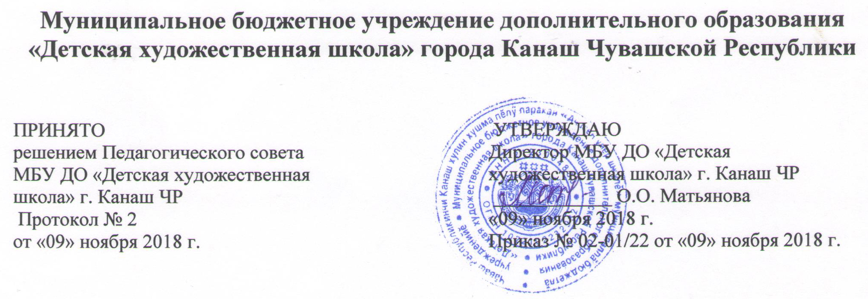

Порядок зачета
Муниципальным бюджетным учреждением
дополнительного образования «Детская художественная школа»
города Канаш Чувашской Республики
результатов освоения обучающимися учебных предметов
в других образовательных организациях

- Настоящий Порядок зачета Муниципальным бюджетным учреждением дополнительного образования «Детская художественная школа» города Канаш Чувашской Республики (Далее – Учреждение) результатов освоения обучающимися учебных предметов в других образовательных организациях (далее – Порядок) разработан в соответствии с пунктом 7 части 1 статьи 34 Федерального закона от 29.12.2012 № 273-ФЗ «Об образовании в Российской Федерации» в целях реализации академических прав обучающихся на зачет результатов освоения ими учебных предметов в других образовательных организациях.
- Зачет учебных предметов предполагает:
- возможность приема обучающихся на сокращенную образовательную программу,
- реализацию образовательной программы по индивидуальному учебному плану, при этом решение о зачете учебного предмета освобождает обучающегося от повторного изучения соответствующего учебного предмета.
- Условием зачета учебных предметов является наличие сформированных знаний, умений, навыков, соответствующих требованиям программы учебного предмета, которые могут подтверждаться соответствующими документами (справкой об обучении или периоде обучения, индивидуальным планом и другими документами, выданными в других образовательных организациях).
- Решение о зачете учебных предметов принимает комиссия, сформированная директором Учреждения. На основании решения комиссии директор Учреждения издает соответствующий приказ. В случае отсутствия документов у обучающегося, подтверждающих успешность освоения учебного предмета, для принятия решения комиссия вправе назначить обучающемуся просмотр творческих работ.

